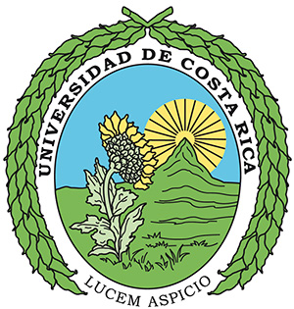
Escuela de Estudios Generales
Sección de Ciencias Biológicas
Cátedra Enrique Macaya Lahmann

Invitan a la charla virtual

Tortugas marinas

Presenta: Valerie Guthrie Benavides, B.A.
Directora ejecutiva del Programa de Conservación de Ecosistemas Costeros
de la Asociación Vida Verdiazul en Playa Junquillal, Guanacaste, CR

Fecha: 12 de Octubre 2022, 9:00am

Transmisión por Facebook Live y Youtube de la Escuela de Estudios Generales UCR
Enlace: https://udecr.zoom.us/j/82682616072
ID de reunión: 826 8261 6072
Código de acceso: 777548

Valerie Guthrie Benavides

Valerie Guthrie Benavides obtuvo su Bachillerato en Ciencias, Biología Tropical, en la Universidad Nacional de Costa Rica (UNA) seguido de una Licenciatura en manejo de Recursos Naturales en la Universidad Estatal a Distancia (UNED). A lo largo de su trayectoria profesional ha sido Guía Naturalista y Educadora Ambiental en el INBioparque, Coordinadora de programas de voluntariado, así como Asistente técnica de proyectos de conservación que la llevaron a consolidarse como Directora Ejecutiva del programa de Conservación de Ecosistemas Costeros de la Asociación Vida Verdiazul, cargo que asumió en 2013.

